**ПРЕСС-РЕЛИЗ**

**РОСРЕЕСТР И АСТРАХАНСКАЯ ОБЛАСТЬ ДОГОВОРИЛИСЬ УСИЛИТЬ РАБОТУ ПО НАПОЛНЕНИЮ СВЕДЕНИЯМИ ЕГРН**

Федеральная служба государственной регистрации кадастра и картографии (Росреестр) и правительство Астраханской области на полях ПМЭФ-2021 заключили соглашение о сотрудничестве в сфере наполнения Единого государственного реестра недвижимости (ЕГРН) полными и точными сведениями, также развития электронных услуг и сервисов.

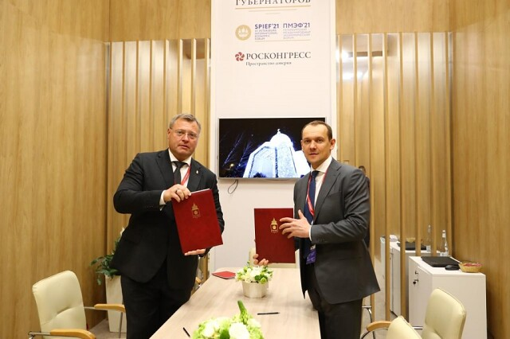Документ подписали руководитель Росреестра Олег Скуфинский и губернатор Астраханской области Игорь Бабушкин.

В рамках соглашения стороны намерены усилить работу по внесению в ЕГРН актуальных сведений об объектах недвижимости, находящихся на территории региона. Ранее Росреестр принял комплексный план по наполнению ЕГРН полными и точными сведениями. В его развитие ведомство утвердило «дорожные карты» со всеми субъектами РФ. Это необходимо для исправления реестровых ошибок в сведениях ЕГРН, снижения рисков земельных споров и вовлечения в хозяйственный и налоговый оборот незарегистрированных объектов капитального строительства и неиспользуемых объектов недвижимости.

По данным Управления Росреестра по Астраханской области, в регионе отсутствуют сведения о правообладателях более 160 тыс. земельных участков, не зарегистрированы права на 201 тыс. объектов недвижимости (кроме земельных участков и многоквартирных домов). Отсутствуют сведения о границах 39% земельных участков, 81% границ населённых пунктов.

Также Росреестр совместно с правительством региона намерены усовершенствовать работу в области предоставления электронных услуг по регистрации прав и кадастровому учету. Астраханская область с 2019 года совместно со Сбербанком реализует проект по ускоренной регистрации ипотечных сделок. Сервис "Электронная регистрация" позволяет покупателям зарегистрировать право собственности без посещения МФЦ, в среднем процедура занимает до двух дней.

Кроме того, стороны заинтересованы в развитии отраслей геодезии и картографии, инфраструктуры пространственных данных и землеустройства. Планируется проводить совместную работу по совершенствованию законодательства в области регистрации прав.

**Материал подготовлен Управлением Росреестра по Астраханской области**

**Контакты для СМИ:**

**+7 8512 51 34 70**

Электронная почта: pressd_30@r30.rosreestr.ru

Сайт: www.rosreestr.gov.ru

Мы в одноклассниках: https://ok.ru/group57442898411746

Мы в instagram: rosreestr_astrakhan30